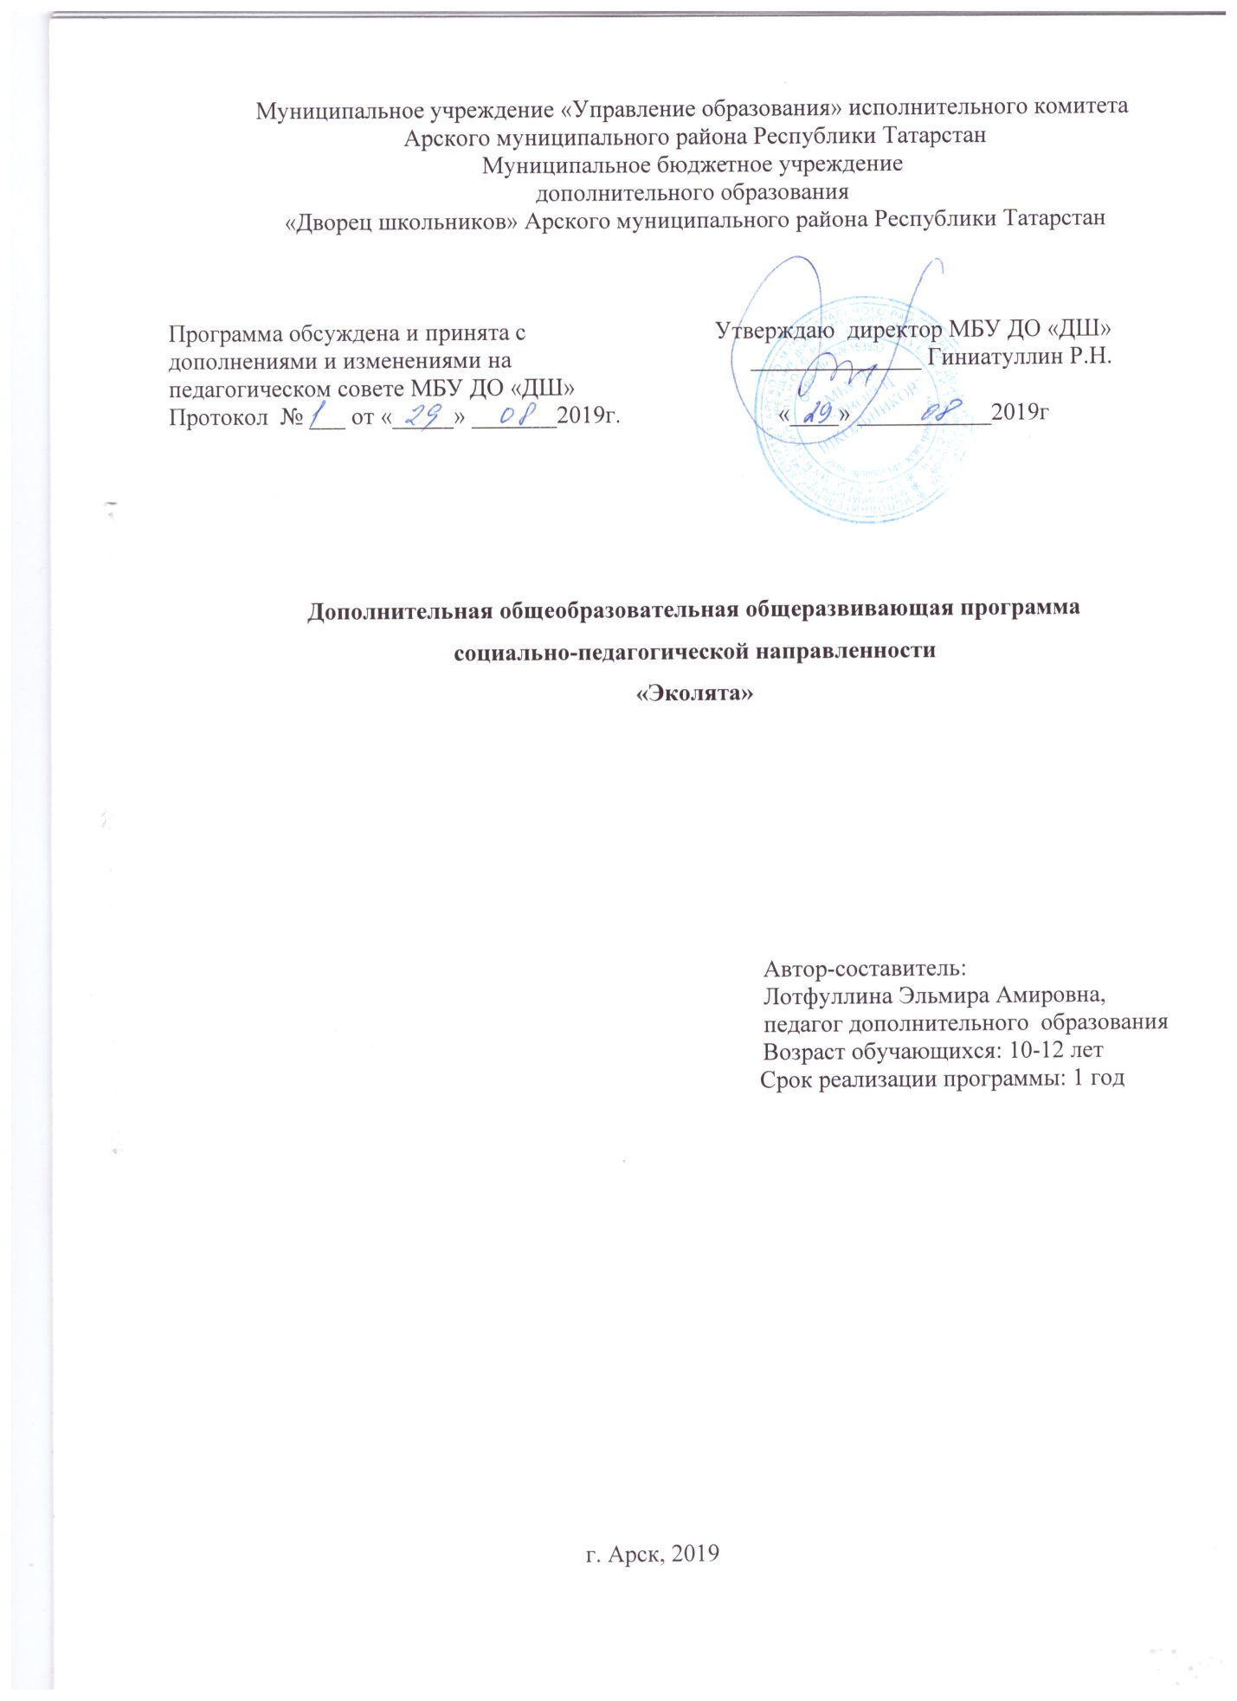

Пояснительная записка к программе «Эколята».
Дополнительная общеобразовательная общеразвивающая программа социально-педагогической направленности «Эколята».
разработана на основе следующих нормативных документов
1. Федеральный закон от 29.12.2012 №273-ФЗ «Об образовании в Российской Федерации» - статья 2 пункты 9, 10, 14; статья 10, пункт 7; статья 12 пункты 1, 2, 4; статья 23 пункты 3, 4; статья 28 пункт 2; статья 48 пункт 1; 75 пункты 1-5; 76
2. Концепция развития дополнительного образования детей (утверждена распоряжением Правительства Российской Федерации от 04.09.2014 №1726-р)
3. План мероприятий на 2015-2020 годы по реализации Концепции развития дополнительного образования детей (утверждён распоряжением Правительства Российской Федерации от 24.04.2015 №729-р)
4. Порядок организации и осуществления образовательной деятельности по дополнительным общеобразовательным программам (утверждён Приказом Министерства просвещения Российской Федерации от 09.11.2018 №196)
5. СанПин 2.4.4.3.3172-14 «Санитарно-эпидемиологические требования к устройству, содержанию и организации режима работы образовательных организаций дополнительного образования детей»
(утверждены постановлением Главного санитарного врача Российской Федерации от 04.07.2014 №41)
6. «Об утверждении Общих требований к определению нормативных затрат на оказание государственных (муниципальных) услуг в сфере образования, науки и молодёжной политики, применяемых при расчёте объёма субсидии на финансовое обеспечение выполнения государственного (муниципального) задания на оказание государственных (муниципальных) услуг (выполнения работ) государственным (муниципальным) учреждением» (утверждены пунктом 4.1 приказа Министерства образования и науки Российской Федерации от 22.09.2015 №1040)
7. «О примерных требованиях к программам дополнительного образования детей» (Приложение к письму департамента молодёжной политики, воспитания и социальной поддержки детей МО и Н РФ от 11.12.2006 №06-1844)
8. Письмо Министерства образования и науки Российской Федерации от 14.12.2015 № 09-3564 «О внеурочной деятельности и реализации дополнительных общеобразовательных программ»
9. «Экспертиза программ дополнительного образования детей, внеурочной деятельности и элективных курсов» (приложение к журналу «Внешкольник» - Бюллетень «Региональный опыт развития воспитания и дополнительного образования детей и молодёжи» № 4, 2014 г.)
10. «Методические рекомендации по проектированию дополнительных общеразвивающих программ (включая разноуровневые программы)» (направлены письмом Департамента государственной политики в сфере воспитания детей и молодёжи Министерства образования и науки Российской Федерации от 18.11.2015 № 09-3242)
11. Приказ МО и Н РТ № 1465/14 от 20 марта 2014 г. «Об утверждении Модельного стандарта качества муниципальной услуги по организации предоставления дополнительного образования детей в многопрофильных организациях дополнительного образования в новой реакции»
12. Приказ МОиН РТ № 2529/14 от 6 мая 2014 г. «Об утверждении Модельного стандарта качества муниципальной услуги по организации предоставления дополнительного образования детей в общеобразовательных организациях»
13. Положение об общеобразовательных общеразвивающих программах МБУ ДО «Дворец школьников» от 29.08.2016г.
Актуальность программы «Эколята» заключается в том, что в настоящее время возникает необходимость позаботиться об укреплении связи ребенка с природой. Сейчас дети все больше и больше отдаляются от природы, забывая ее красоту и ценность.
Новизна программы заключается в содержании программы, которая охватывает весьма широкий круг вопросов. При этом человек, природа и общество рассматриваются в их неразрывном единстве.
Особенностью программы «Эколята» является комплексный подход, неразрывная связь теории и практики, что, несомненно, повлияет на круг интересов обучающихся. «Эколята» - это программа для обучающихся, увлечённых единым делом – изучением природы, выращиванием и посадкой лесных растений, охраной лесных участков, оказанием помощи лесничеству в охране и благоустройстве леса. Это так же и способ приобретения знаний по биологии, географии, экологии и многим другим наукам.
Цель программы «Эколята» – формирование экологической культуры обучающихся, расширение и углубление знаний в области ботаники, биологии, геологии и других естественных науках и реализация их творческого потенциала на практике.
Задачи программы «Эколята»:
1. Формирование знаний о закономерностях и взаимосвязях природных явлений, единстве неживой и живой природы, о взаимодействии и взаимозависимости природы, общества и человека.
2. Формирование осознанных представлений о нормах и правилах поведения в природе и привычек их соблюдения в своей жизнедеятельности.
3. Воспитание ответственного отношения к здоровью, природе, жизни.
4. Привлечение обучающихся к благоустройству, озеленению, сохранению территории школы и территорий, закрепленных за школой. Охрана природных богатств, приобщение к коллективному труду. Применение на практике биологических знаний и овладение методами выращивания растений, управление их ростом и развитием.
5. Воспитание эстетических чувств, любви к природе, творчества обучающихся.
4. Участие в районных, республиканских экологических конкурсах, программах и проектах.
5. Формирование навыков ведения исследовательской работы по изучению природы, экологической обстановки родного края, влияния экологических факторов на здоровье человека.
Возраст детей и продолжительность реализации рабочей программы ««Эколята»
Программа социально-педагогической направленности рассчитана на один год обучения. В реализации участвуют обучающиеся 10 – 12 лет.

Организация работы по программе «Эколята»
Основной объем теоретических и практических занятий проводится в аудиторно - лабораторных условиях. Ряд практических работ, выполняется в ходе походов выходного дня и комплексных экскурсий.
В группе занимается 15 обучающихся. Объем часов в год составляет 144. Занятия проводятся 2 раза в неделю по два часа. Сочетается групповая и индивидуальная работа.
Программа включает как теоретические занятия в виде лекций и бесед по экологии, так и выполнение практических заданий непосредственно на объектах базового лесничества, исследовательскую деятельность. Предусмотрено широкое участие обучающихся в подготовке и проведении массовых праздников: «День работников леса», «День птиц», «Месячник леса», участие в региональных и районных конкурсах по экологии, в трудовых операциях: «Муравей», «Семена», «Кормушка», «Лесная аптека», «Скворечник», «Посади дерево», «Озеленение» и др.
Программа включает знакомство с направлениями работы местного лесхоза, встречи с тружениками лесной отрасли, со студентами учебных заведений с целью знакомства с профессиями лесного профиля, пропаганды важности и значимости такой деятельности.
К проведению занятий привлекаются специалисты Северного территориального управления МЭПР РТ, ГКУ «Арское лесничество». В программе предусмотрены экскурсии, которые могут быть использоваться выборочно или заменяться другими в соответствии с потребностями обучающихся и лесничества.
Основные формы деятельности
- Лекционные и практические занятия;
- Экскурсионные занятия в полевых условиях;
- Конкурсы, викторины, праздники и другие массовые мероприятия.

Требования к уровню подготовки обучающихся
Освоив данную программу, обучающиеся должны знать:
-наиболее типичных представителей животного мира России, Республики Татарстан;
-какую пользу приносят представители животного мира;
-некоторые пословицы, поговорки, загадки о животных;
- планета Земля - наш большой дом;
- Солнце - источник жизни на Земле;
- неживое и живое в природе;
-основные группы растительных и животных организмов и их приспособленность к условиям существования (примеры);
- влияние деятельности человека на условия жизни живых организмов (примеры);
- самоценность любого организма;
- значение тепла, света, воздуха, почвы для живых существ, связи между ними (примеры);
- значение растений и животных в жизни человека, условия их выращивания и правила ухода;
- многообразие растений, животных, грибов, экологические связи между ними;
- основные виды растений и животных различных экосистем (леса, луга и т. д.);
-организмы, приносящие ущерб хозяйству человека, и некоторые меры борьбы с ними;
- человек существо природное и социальное; разносторонние связи человека с окружающей природной средой;
-условия, влияющие на сохранение здоровья и жизни человека и природы;
- различия съедобных и несъедобных грибов;
- позитивное и негативное влияние деятельности человека в природе;
-способы сохранения окружающей природы;
- что такое наблюдение и опыт;
- экология - наука об общем доме;
- экологически сообразные правила поведения в природе.
Учащиеся должны уметь:
- узнавать животных и птиц в природе, на картинках, по описанию;
-ухаживать за домашними животными и птицами;
- выполнять правила экологически сообразного поведения в природе;
- применять теоретические знания при общении с живыми организмами и в практической деятельности по сохранению природного окружения и своего здоровья;
- ухаживать за культурными растениями;
- составлять экологические модели, трофические цепи;
- доказывать, уникальность и красоту каждого природного объекта;
- заботиться о здоровом образе жизни;
- заботиться об оздоровлении окружающей природной среды, об улучшении качества жизни;
- предвидеть последствия деятельности людей в природе (конкретные примеры);
-улучшать состояние окружающей среды (жилище, двор, улицу, ближайшее природное окружение);
- осуществлять экологически сообразные поступки в окружающей природе;
- наблюдать предметы и явления природы по предложенному плану или схеме;
- оформлять результаты наблюдений в виде простейших схем, знаков, рисунков, описаний, выводов;
- ставить простейшие опыты с объектами живой и неживой природы.

Программа построена по принципу сетевой формы реализации образовательной программы. Сторонами образовательного процесса являются:
1. - Муниципальное бюджетное образовательное учреждение «Лесхозская СОШ» - совместная реализации согласованной образовательной программы для обучающихся, предоставление материально-технической базы, комплектование групп учащихся.
2. -МБУ ДО «Дворец школьников» Арского муниципального района - совместная реализации согласованной образовательной программы для обучающихся, включая реализацию, предоставление материально-технической базы, комплектование групп учащихся.

